Kontaktnetz FU – lettre d’information n° 146 – juin 2016

Passau, im Juni 2016

Liebe Kolleginnen und Kollegen,

heute erhalten Sie die lettre d’information n° 146 des „Kontaktnetzes FU“.

Wie üblich ist jede Art der Rückmeldung auf diese lettre d’information willkommen.
Sie dürfen das Kontaktnetz auch gerne an interessierte Kolleginnen und Kollegen weiterempfehlen.
(Aufnahme ins Kontaktnetz unter Angabe Ihrer Schul- und evtl. Privatadresse per E-mail an: k.jopp-lachner@uni-passau.de).

Alle bisher erschienen lettres d’info können Sie auf der Französisch-Website der Uni Passau herunterladen.
Auf der Suche nach Materialien und Tipps dürfen Sie sich auch gerne direkt an mich wenden.

Meilleures salutations

Karlheinz Jopp-Lachner

Inhalt:

- Les citations, les histoires drôles ... et les images du mois (passé)

- Urgent! – (mehr oder weniger) Dringende Anliegen und aktuelle Anfragen
- Le Français à Passau – Französisch an der Uni Passau – Fachdidaktik als « Relais-Station » zwischen Universität und schulischer Praxis
  - Materialien zur Sprachenberatung
  - RLFB, SchiLF
- J’y vais! - formations continues et autres manifestations – Fortbildungen und andere Veranstaltungen
- Infos et liens utiles – Nützliche Informationen und Linktipps
- Médias – Fernsehtipps u.a.
- Livres, revues - Bücher, Zeitschriften
- Logiciels - Software

Pour vos cours de français - Unterrichtsmaterialien und - ideen
  - Concours
  - Les Petits Citoyens
  - Quelques sites intéressants
  - Weblettres
  - Le point du FLE

I. En vrac - Hinweise von KollegInnen

les citations , …

les histoires drôles …

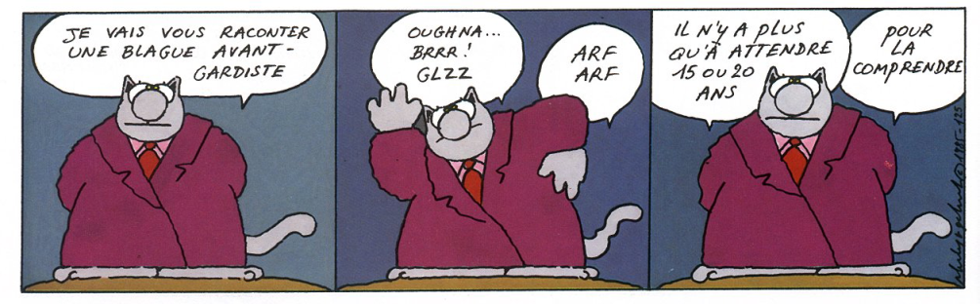

… et les images du mois (passé):

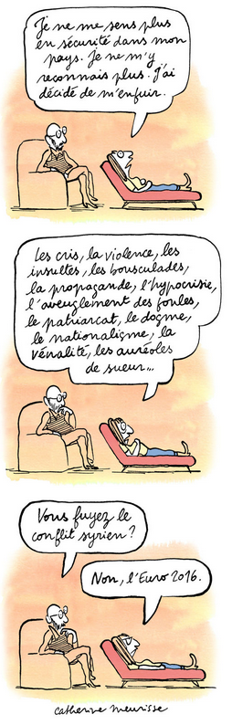
http://abonnes.lemonde.fr//bande-dessinee/article/2016/06/02/le-retour-du-refoule-episode-26_4930700_4420272.html

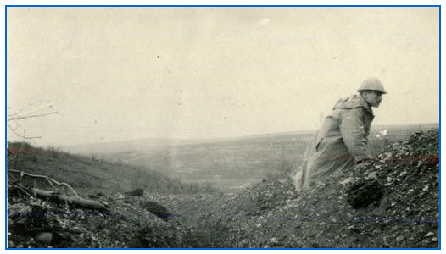
Verdun : "Votre fils a été tué à 10 h ce matin"
http://blog.franceculture.fr/conversation-des-absents/votre-fils-a-ete-tue-ce-matin-a-10h/

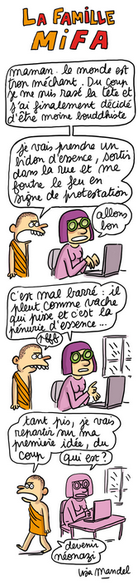
http://abonnes.lemonde.fr//bande-dessinee/article/2016/06/01/la-famille-mifa-episode-52_4929966_4420272.html

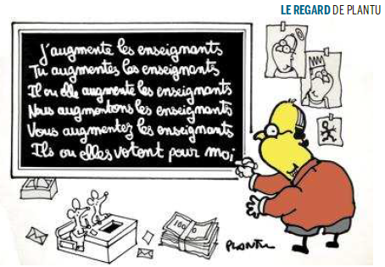
Le Monde, 5-05-2016

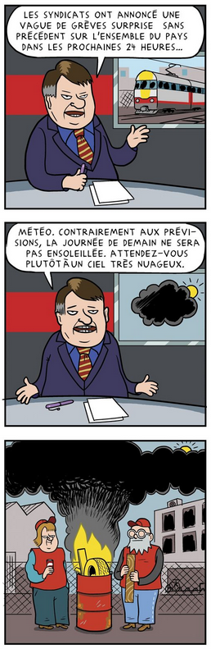
http://abonnes.lemonde.fr//bande-dessinee/article/2016/05/28/kinky-et-cosy-episode-26_4928092_4420272.html

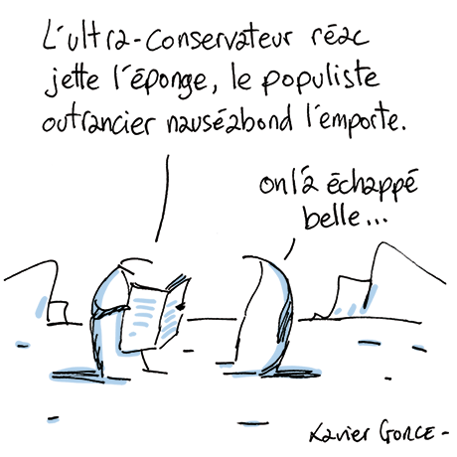
Le Monde, 6-05-2016

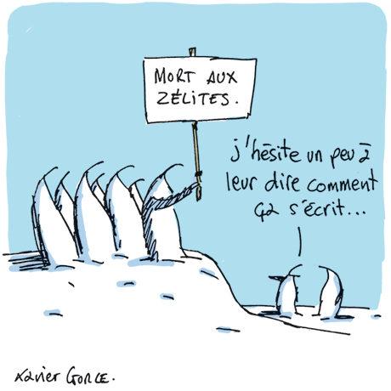

Le Monde, 2-06-2016

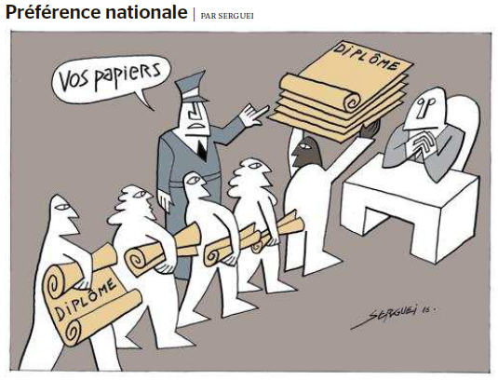
Le Monde, 26-05-2016

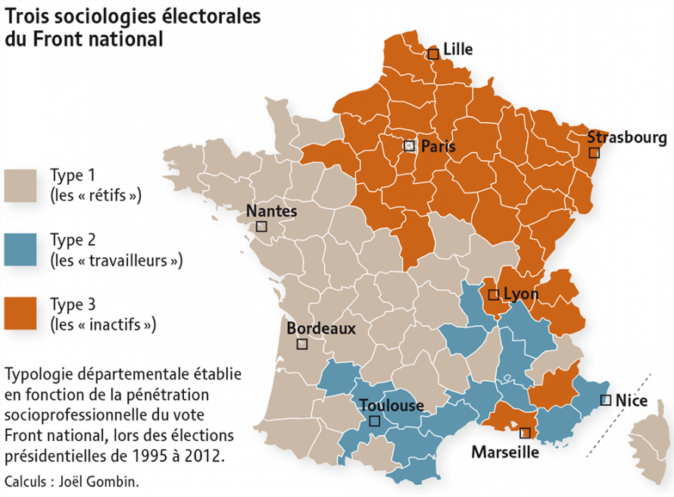

http://www.monde-diplomatique.fr/2015/12/GOMBIN/54357

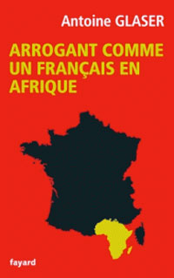

http://www.monde-diplomatique.fr/2016/05/GALY/55482

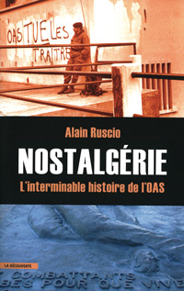

http://www.monde-diplomatique.fr/2016/05/CHAULET_ACHOUR/55455

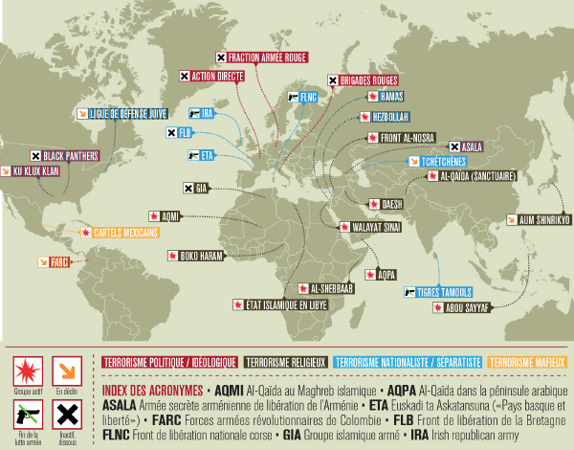
http://www.scienceshumaines.com/les-types-du-terrorisme-contemporain_fr_36106.html
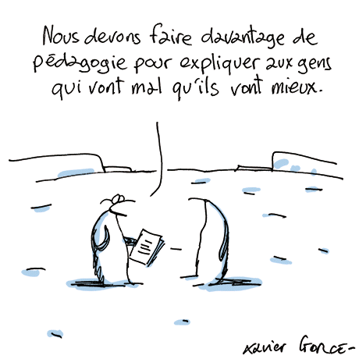
Le Monde, 10-05-2016

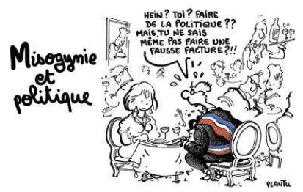
Le Monde, 11-05-2016

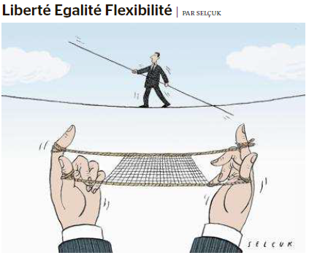
Le Monde, 11-05-2016

http://plus.franceculture.fr/la-religion-est-elle-un-moyen-d-oppression-ou-un-obstacle-l-oppression

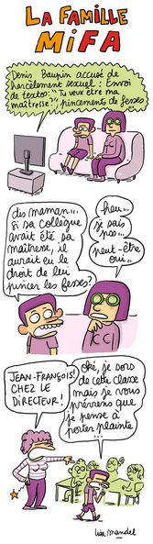
http://abonnes.lemonde.fr/bande-dessinee/article/2016/05/11/la-famille-mifa-episode-49_4917090_4420272.html

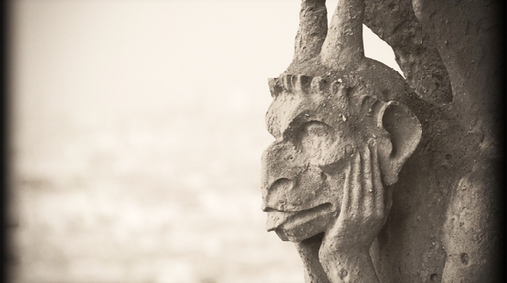

"NOTRE-DAME DE PARIS" : L'AMOUR, LA MORT, L'HISTOIRE...
http://plus.franceculture.fr/notre-dame-de-paris-l-amour-la-mort-l-histoire

Urgent! – (mehr oder weniger) Dringende Anliegen und aktuelle Anfragen

Nutzen Sie die Gelegenheit, interessante Informationen und Ihre (möglichst konkreten) Anfragen über das Kontaktnetz weiterzugeben!
Senden Sie einfach eine Nachricht an: k.jopp-lachner@uni-passau.de

> zurück zum Inhalt

- Le Français à Passau – Französisch an der Uni Passau - Fachdidaktik als « Relais-Station » zwischen universität und schulischer Praxis

Materialien zur Sprachenberatung auf CD-Rom
(laufend aktualisiert)
Sie können bei mir (für 2,50 Euro + 2,50 Euro Transportkosten) die folgende CD-Rom bestellen:

„Le français - pourquoi? –
Materialien für eine Informationsveranstaltung
zum (Markt-)Wert des Französischen“
(vgl. auch meinen Vortrag zur Sprachenwahl
„Moderne Fremdsprachen – Brücken in die Zukunft“)

Inhalt:
- Frankreich
- als Reiseland
- als unser wichtigster Nachbar und politischer Partner
- als unser wichtigster Handelspartner (Statistiken)
- als Kulturland
- Französisch
- als Bildungssprache
- als Brückensprache
- als Wissenschaftssprache
- als internationale Verkehrssprache (Francophonie)
- als Zusatzqualifikation in vielen Berufen
- an der Uni Passau
- oder Latein?
- Dt.-frz. Sprachenpolitik – Förderung der Sprache des Nachbarn
- Vorträge, (Power-Point-) Präsentationen
- Grafiken
- Verschiedenes (DELF-DALF, Europäischer Referenzrahmen u.a.)

RLFB, SchiLF
Zu folgenden Themen kann ich Fortbildungsveranstaltungen oder Vorträge anbieten (Stand: Januar 2014)

(1) | Schüleraktivierung durch spielerische Elemente im Französischunterricht
(2) | Schüleraktivierende Unterrichtsformen im Französischunterricht
(3) | Images déclencheuses (1) - Schüleraktivierender Einsatz von Bildmaterial im Französisch-unterricht
(3a) | Images déclencheuses (2) - Schüleraktivierender Einsatz von Videomaterialien im Französischunterricht
(4) | Littérature d‘enfance et de jeunesse - Bücherkiste, methodische Anregungen, Unterrichts-materialien
(5) | Réveillez-vous, le virus tue encore! - Anregungen zur Behandlung einer (lebens)wichtigen Themas im Französischunterricht
(6) | Malika Secouss, Titeuf et les autres – Schüleraktivierender Einsatz von bandes dessinées im Französischunterricht
(7) | BD, littérature de jeunesse, histoires drôles, images déclencheuses - trop belles pour la grammaire? - Grammatik integrativ
(8) | En avant la zizique - Vom Chanson zum Musikvideoclip
(9) | Sale(s) temps - nichts zu lachen im Grammatikunterricht ?
(10) | Le français avec les histoires drôles - Witze im Französischunterricht. Textsammlung mit methodischen Vorschlägen
(11) | La communication orale en classe de français - Mündlichkeit und mündliche Prüfungen im Französischunterricht
(12) | BD, Video, Multimedia – Medieneinsatz zur Förderung mündlicher Kompetenzen im FU
(13) | Hors ligne et en ligne – le français en salle multimédia
(14) | Allemagne, sœur blafarde – Das Deutschlandbild im modernen französischen Chanson  (Vortrag mit Hörbeispielen und Musikvideoclips)
(15) | De la Grande Sophie au Grand Corps Malade (en passant par Disiz la peste): la chanson francophone se porte (très) bien – kompetenz- und inhaltsorientierter FU mit aktuellen Chansons und Musikvideoclips
(16) | Moderne Fremdsprachen – Brücken in die Zukunft  (Vortrag mit Power-Point Präsentation zur Sprachenwahl am Gymnasium)
(17) | Eierlegende Wollmilchsäue auf C2-Niveau? - Fremdsprachenlehrerbildung und die (mögliche) Rolle der Ausbildung am Sprachenzentrum. Bemerkungen aus der Perspektive des Sprachlehrers und FS-Didaktikers (Vortrag mit Power-Point-Präsentation)
(18) | Les plus courts sont les meilleurs: motivierende Spracharbeit mit Werbespots, dessins animés  und Kurzfilmen (Atelier im Multimediaraum)
(19) | Der Sprachenlerner als „intermédiaire linguistique et culturel“ - Sprachmittlung im Französischunterricht (1) (Vortrag/Atelier)
(19a) | Der Sprachenlerner als „intermédiaire linguistique et culturel“ - Sprachmittlung im Französischunterricht (2): Sprachmittlungsaufgaben erstellen und bewerten (Vortrag/Atelier)
(20) | La pub - créatrice de désirs. Inhalts-, kompetenzorientierte und multimediale Arbeit bei der Auseinandersetzung mit einem „notorisch heißen Bereich“ (Atelier u.a. mit Werbeclips, Zeitungsanzeigen und Chansons)
(21) | Interkulturelles Lernen mit Videos (Vortrag/Atelier)
(22) | Grammatik in Zeiten der Kompetenzorientierung
(23) | Femmes indignes – fils de Boches: les tondues et les enfants franco-allemands –  Ein (Rück-)Blick auf ein schwieriges Kapitel deutsch-französischer Geschichte (mit Anregungen und Materialien für den Unterricht)
(24) | Wortschatzerwerb und Wortschatzarbeit im kompetenzorientierten Französischunterricht
(25) | „Qu’est-ce qu’ils ont fait, mon Dieu?“ – Les attentats en France, la République et ses enfants désintégrés
(26) | Le drapeau tricolore en rupture de stock: radicalisations, peurs, états d’urgence – la République en temps de guerres (Überlegungen und Materialien für die Behandlung eines aktuellen, schwierigen und komplexen Themas im FU)

Anfragen bitte an : k.jopp-lachner@uni-passau.de

> zurück zum Inhalt

- J’y vais! - formations continues et autres manifestations – Fortbildungen und andere Veranstaltungen

> zurück zum Inhalt

- Infos et liens utiles – Nützliche Informationen und Linktipps
(vgl. auch „Pour vos cours de français - Unterrichtsmaterialien und – ideen“)

      - Actualité / société
      - Pédagogie – Education
      - Langue(s)
      - Francophonie
      - Littérature - Culture
- chanson – infos et nouveautés
- cinéma
      - Histoire et géographie
      - France-Allemagne-Europe

- Actualité / société

90 000 mineurs isolés en Europe
Communiqué
Selon Eurostat, l'Europe a compté en 2015 près de 90 000 demandeurs d'asile mineurs non accompagnés. La France en aurait 320, un nombre très bas par rapport aux autres pays européens. L"Allemagne en accueillerait 14 000, la Suède 35 000, la Hongrie et l'Autriche plus de 8000. La moitié d'entre exu sont afghans et un sur sept syrien.
Les inégalités de revenu en France
http://www.cafepedagogique.net/LEXPRESSO/Pages/2016/05/06052016Article635981140388044527.aspx
Dans la revue Mappemonde, Pierre Dumolard livre un article très précis sur les inégalités de revenu en FRance et ses évolutions à différentes échelles. Il met en évidence les phénomènes d'évitement social et culturel.
Les "valeurs de la République" c'est quoi ?
http://www.cafepedagogique.net/LEXPRESSO/Pages/2016/05/06052016Article635981140426889274.as
"Parler des valeurs de la république évite de les définir clairement", écrit Gabriel Cohn-Bendit dans une tribune de Libération. "Fini les phrases creuses et ronflantes sur «les valeurs de la république», mettons-nous au travail pour définir réellement et concrètement le monde dans lequel nous voulons vivre".

> zurück zum Inhalt

- Pédagogie – Education

En littérature aussi, le masculin l’emporte sur le féminin ?
http://www.cafepedagogique.net/lexpresso/Pages/2016/05/02052016Article635977685398658917.aspx
Le français véhiculerait-il la domination masculine ? On sait combien la langue diffuse des « règles », c’est-à-dire des constructions de la réalité, selon lesquelles « le masculin l’emporte sur le féminin ». La littérature telle qu’on l’enseigne est aussi très majoritairement celle des hommes. Une pétition en ligne a ainsi été lancée par Françoise Cahen : « Depuis 20 ans que j’enseigne au lycée, pas une auteure femme n’a été au programme de littérature en terminale L. Je ne demande pas la parité. Mais qu’il y ait au moins UNE femme en 20 ans, ce ne serait pas complètement fou, non ??! Pour un type de classe composé en majorité de filles et des profs qui sont majoritairement des femmes, quel message subliminal veut-on nous faire passer ? » Une question suffisamment importante pour qu’en 1ère aussi chacun tente un rééquilibrage de son « « descriptif » pour le bac …

Simulation d'attentat à l'Espe
http://www.cafepedagogique.net/lexpresso/Pages/2016/05/02052016Article635977685431263544.aspx
Un homme armé d'un fusil d'assaut qui tire dans les couloirs. C'est ce qu'ont vécu les étudiants de l'Espe de La Roche sur Yon (Vendée). L'exercice visait à sensibiliser les futurs professeurs sur la conduite à tenir en cas d'intrusion. Il a été diversement apprécié.

L'école et la fabrication inégalitaire des élites, un mal français ?
http://www.cafepedagogique.net/lexpresso/Pages/2016/05/27052016Article635999296533864550.aspx
Consacré à la formation des élites, le dernier numéro de L'Année sociologique analyse les processus de fabrication des élites dans plusieurs pays dont la France. La remarquable synthèse d'Agnès van Zanten éclaire particulièrement le cas français. Ce qui caractérise la fabrication des élites en France c'est qu'elle est à la fois familiale et scolaire. Autrement dit, le système éducatif contribue aux mécanismes qui permettent aux classes favorisées de se réserver les positions d'élite et de bloquer l'ascension sociale des autres. A van Zanten montre en détail comment fonctionne ce "parrainage institutionnel" qui ouvre la porte des grandes écoles aux plus favorisés au nom de la méritocratie. Serait-ce le plus gros échec de la politique éducative de la gauche ?

> zurück zum Inhalt

- langue(s)

Ressources sur la langue française
http://www.culture.gouv.fr/culture/dglf/ressources/

Banque de dépannage linguistique
http://66.46.185.79/bdl/presentation.html

Aide scolaire en grammaire
http://www.aidenet.eu/

Tolérances grammaticales et orthographe recommandée
- http://lamaisondesenseignants.com/index.php?action=afficher&id=1001&rub=31
- http://www.orthographe-recommandee.info/
- http://www.nouvelleorthographe.info/

Le Guide des assistants de langues
http://www.cafepedagogique.net/lexpresso/Pages/2016/06/02062016Article636004497321596956.aspx
Vous voulez tout savoir sur les postes d'assistant de langues vivantes en France ? Le Guide proposé par le CIEP présente tous les aspects de la focntion et explique comment procéder pour bénéficier de cette possibilité. Il présente les démarches à suivre et ce qui sera attendu de vous. Et il est disponible en français, en anglais et en espagnol.

> zurück zum Inhalt

- Francophonie

- Littérature et culture

Toute la littérature française en ebooks gratuitement
http://www.gutenberg.org/browse/languages/fr
Près de 40 000 ebooks gratuits, au format html ou Epub ou encore Kindle. Avec ou sans les images. Et tout cela gratuitement ? C'ets ce que propose depuis des années le Projet Gutenberg. Les grands classiques de la littérature française sont tous là. Mais le projet a aussi numérisé des ouvrages rares qui intéressent d'autres disciplines, le Dictionnaire de Viollet le Duc par exemple avec toutes ses images.

Chanson – Nouveautés et Infos

musique de la semaine
http://www.musique-de-la-semaine.eu/index.html

rfi Musique
http://www.rfimusique.com/
RFI la sélection du mois
Chaque mois, une sélection de nouveautés musicales (tendances world, françaises et francophones), unique et représentative de la diversité musicale de RFI, est faite ...
Tour de France
http://www.le-tour.net
http://www.facebook.com/pages/Disco-Tour-de-France-DJ-Thomas-Bohnet/202864076431648

Deezer
http://www.deezer.com/de/search/
Deezer: Ein Jahr lang 20 Millionen Songs gratis hören.
Spotify sollte sich warm anziehen - nicht nur wegen der eisigen Temperaturen draußen, sondern auch wegen Deezer. Auf der Online-Musik-Plattform hören Sie 20 Millionen Songs ein Jahr lang gratis - so oft, so lange und wann Sie wollen.
Französische Chansons per Mail als MP3 Dateien

Das Chansonarchiv des Musikwissenschaftlichen Instituts der Universität des Saarlandes enthält über 20.000 französische Chansons (gestiftet aus dem Privatarchiv von Gerd Heger), die dort digitalisiert wurden.
Das Landesinstitut für Pädagogik und Medien hat eine Lizenz von der GEMA erworben und kann die Titel Lehrerinnen und Lehrern für den Unterricht legal und kostenlos zur Verfügung stellen. In der Regel haben die Dateien einen Umfang von weniger als 10 MB und dürften problemlos per Mail ankommen.
Die CDs sind in alphabetischer Reihenfolge der InterpretInnen unter folgendem Link zu finden: http://www.uni-saarland.de/fak3/chansonarchiv/
Bei Bedarf bitte eine Mail schicken an wwinkler@lpm.uni-sb.de und InterpretIn und Titel des gewünschten Chansons mitteilen.
Selbstverständlich können auch alle CDs vor Ort und live begutachtet werden – Kontakt und Terminvereinbarung bei Frau Wojtyniak: Tel. 0681-302 2318 oder wojtyniak@mx.uni-saarland.de

Cinéma

Rendez-Vous ciné – Der Treffpunkt des französischen Kinos
http://www.rendez-vous-cine.de/
Le Bureau du Cinéma de l’Ambassade de France offre tout un tas d’informations très utiles sur ce portail dédié au cinéma français. On apprécie tout particulièrement les rubriques constamment actualisées sur les sorties de films français en Allemagne, les cinémas de votre ville qui les proposent en version originale. Enfin , tous les films qui passent jour après jour à la télévision sur les chaînes accessibles en Allemagne.
Le cinéma (en) français à la carte!

DVD-Neuerscheinungen
http://www.rendez-vous-cine.de/dvd

Französischer Film
http://www.franzoesischerfilm.de/

L’actualité du cinéma
http://www.telerama.fr/cinema/
http://www.allocine.fr/

« Le Voyage de Fanny », film français de Lola Doillon
Adaptant le livre autobiographique de Fanny Ben-Ami, adolescente juive qui se retrouva en 1943 seule responsable d’un groupe d’enfants fuyant pour atteindre la Suisse, la réalisatrice éprouve une joie manifeste à travailler avec son jeune casting, qu’elle dirige remarquablement et qui porte avec enthousiasme ce joli film d’aventure des temps de guerre.

Mikro & Sprit
>>zum FilmTipp
Regie: Michel Gondry | Kinostart: 02. Juni 2016 im Verleih von StudioCanal | Komödie, Coming-of-Age, Road-Movie
In einem selbst gebastelten "Auto" machen sich zwei 14-jährige Außenseiter auf eine Reise durch Frankreich – und lernen dabei vor allem sich selbst besser kennen. Im Genre des Road Movies greift Michel Gondry klassische Jugendfilmthemen auf. Zugleich ist sein Film eine um skurrile Elemente angereicherte Hommage an französische Jugendfilmklassiker.

> zurück zum Inhalt

- Histoire et Géographie

Spécial Centenaire de la Grande Guerre

Centenaire 14-18 : Les monuments aux morts présentés au Panthéon
http://www.cafepedagogique.net/lexpresso/Pages/2016/05/24052016Article635996694637553661.aspx
36 000 communes françaises c'est 36 000 monuments à la mémoire des Poilus tombés au champ d'honneur. Dans le cadre de la Mission du centenaire de la Première Guerre mondiale, une exposition, « 36 000 communes, 36 000 cicatrices » présente le premier recensement photographique des monuments aux morts. Son objectif est de montrer l’immensité du premier conflit mondial et la puissance de sa mémoire. Ce recensement est complété par deux présentations de photographies, « Présence d’une génération perdue » de Raymond Depardon, et « La guerre des gosses » de Léon Grimpel réalisée en 1915.
Le centenaire de la bataille de Verdun
http://eduscol.education.fr/histoire-geographie/actualites/actualites/article/un-evenement-le-centenaire-de-la-bataille-de-verdun.html
Le 21 février 1916 débutait la bataille de Verdun, l'une des plus longues et des plus dévastatrices de la Première Guerre mondiale. Jusqu'au 29 mai 2016, date officielle retenue pour la commémoration nationale de la bataille de Verdun (en présence d'Angela Merkel et de François Hollande à Douaumont), les événements en lien avec la bataille vont se succéder. Le cycle des commémorations commencera en février par une cérémonie au Bois des Caures, détruit lors du premier jour de la bataille et par la réouverture du Mémorial de Verdun totalement repensé et agrandi. Dans le cadre de ces commémorations, le Mémorial propose un MOOC (une formation en ligne ouverte à tous) pour faire le point sur les derniers débats historiographiques et l'état des lieux de la recherche scientifique.
La guerre de 14 en vidéos
http://www.cafepedagogique.net/lexpresso/Pages/2016/01/15012016Article635884405109597040.aspx
Comment a-t-on vécu la première guerre mondiale dans le nord et l'est de la France ? De façon très diverses selon qu'on était en zone occupée ou non, Alsacien Lorrain ou non. C'est cette histoire fragmentée que France 3 Nord Est fait remonter à travers des vidéos et des témoignages. Une façon intéressante et nouvelle d'aborder la mémoire de la guerre.
Une plate forme pour découvrir la guerre 1914-18 au quotidien
http://www.cafepedagogique.net/lexpresso/Pages/2015/12/18122015Article635860200114098488.aspx
Comment découvrir ce qu'ont pensé, décidé et ressenti les Français durant la Grande Guerre ? Les familles gardent précieusement les correspondances familiales où l'on sait lire entre les lignes les souffrances et les découvertes. Un efamille a su garder une énorme correspondance et une masse de documents : la famille Résal. Pierrick Hervé, professeur au lycée Guist'Hau de Nantes et Marie-Christine Bonneau-Darmagnac, professeure au collège Jules Verne de Buxerolles participent à la construction d'une plate forme numérique qui a commencé à mettre à disposition des collégiens et lycéens des documents qui invitent à un véritable voyage dans le temps.
Concours Eustory : "Verdun, lieu de mémoire européen ?"
S'inscrire
http://www.eustory.fr/le-concours/formulaire-dinscription/
Un concours scolaire à dimension franco-allemande est mis en place à l'occasion des commémorations du centenaire de la bataille de Verdun.
Ce concours est une initiative de Eustory-France et de la Mission du centenaire de la Première Guerre mondiale, soutenu par le ministère de l'Éducation nationale, de l'Enseignement supérieur et de la Recherche et par le Plénipotentiaire de la République fédérale d'Allemagne chargé des relations culturelles franco-allemandes.
L'archéologie de la Première Guerre mondiale
Un webdocumentaire propose une exploration documentaire à la recherche des disparus de la Grande Guerre. Ce webdocumentaire, permettra aux élèves de découvrir à la fois l'histoire quotidienne des combattants de toutes nationalités, mais également le travail des archéologues de l'Inrap . Ils pourront suivre ainsi les derniers instants du soldat Pierre Grenier à Roclincourt, découvrir les sculptures et peintures pariétales laissées par les soldats réfugiés dans des grottes ou analyser les objets retrouvés par les chercheurs et les archéologues dans les tranchées.
Une exposition temporaire se déroule jusqu'au 5 mai 2016 au palais du Tau à Reims, elle est consacrée à l'archéologie et la Grande Guerre.
Voir le Webdoc
http://www.700000.fr/
A propos de l'exposition
https://pedagogie.ac-reims.fr/index.php/ecole-college-bis/separateur-5/hist-geo-college/174-s-informer-hist-geo-ed-civ-cycle-4/3550-exposition-de-terre-et-d-acier-archeologie-de-la-grande-guerre

Le Finistère dans la Guerre 1914-1918 - Outil pédagogique
Un dossier complet et passionnant sur le Finistère dans la Grande Guerre.
Voir
http://www.archives-finistere.fr/node/882

Les webdocumentaires sur la Première Guerre mondiale
À l'occasion du Centenaire, de nombreux webdocumentaires sur la Première Guerre mondiale ont été créés. Ces créations multimédias permettent, grâce à une structure narrative originale et le plus souvent participative, de découvrir les grandes thématiques de la Grande Guerre à travers des sélections d'images, de sons et de textes. Voici une liste non-exhaustive de ces ressources. Elle sera régulièrement mise à jour.
Voir
http://centenaire.org/fr/autour-de-la-grande-guerre/web/les-webdocumentaires-sur-la-premiere-guerre-mondiale

12ème édition de la lettre d'information (Reims)
La 12ème édition de la lettre d'information concernant l'actualité des commémorations du centenaire de la Première Guerre mondiale est en ligne. A signaler le hors-série de l'Histoire par l'image et un reportage, « Au cœur des tranchées » de France Tv Info.
La lettre d'information
http://cache.media.education.gouv.fr/file/2015/39/1/12_lettre_information_centenaire_533391.pdf
Au cœur des tranchées
http://www.francetvinfo.fr/societe/guerre-de-14-18/video-plongee-dans-l-enfer-des-tranchees_453734.html
L'histoire par l'image, spécial 1ère guerre
http://www.histoire-image.org/site/lettre_info/hors-serie-premiere-guerre-mondiale.php

> zurück zum Inhalt
- France – Allemagne – Europe

www.ofaj.org : Le site internet OFAJ change d'image
www.ofaj.org
Avec des statistiques en progression constante (31 000 abonnés à la Newsletter et 3 500 visiteurs par jour en moyenne), l'OFAJ a, ces dernières temps, poursuivi enquêtes et sondages pour cerner les besoins et les attentes des internautes, des jeunes et de ses partenaires. Cet été, le site a été repensé, testé auprès des utilisateurs, puis la migration des données a démarré. Aujourd'hui, la page d'accueil du site garde les couleurs flashy du logo, mais l'arborescence a été totalement remodelée. Bien entendu, le site est entièrement bilingue et permet à tout moment à l'internaute de passer d'une langue à l'autre. Les normes d'accessibilité ont été respectées. L'OFAJ pense déjà à demain, se prépare à lancer la première communauté web franco-allemande et prévoit d'utiliser davantage les fonctionnalités du Web 2.0.
Vous recherchez un stage, un job ou un emploi ? Consultez nos annonces en ligne
http://www.ofaj.org/kleinanzeigen?L=147758&K=IJT45260IJL40153II7659531IS1
DFJW-Programme im Hochschulbereich
http://www.dfjw.org/ausschreibungen?L=163484&K=IJT49810IJL44552II12455306IS1
Sie sind Studentin oder Student? Sie möchten ein deutsch-französisches Seminar organisieren, ein Praktikum in Frankreich absolvieren oder benötigen für Ihre Abschlussarbeit einen Rechercheaufenthalt im Nachbarland? Dann entdecken Sie die Programme und Stipendien des DFJW!
Kulturfondue: Deutsch-französische Austauschprogramme http://kulturfondue.wordpress.com/

Le programme Sauzay
Au B.O.
Une note parue au B.O. du 6 septembre rappelle les caractéristiques du programme Sauzay. Destiné aux élèves de 4ème, 3ème, 2de et 1ère, le programme Sauzay permet un séjour de trois mois en Allemagne sur la base de la réciprocité. Les frais de transport et séjour sont à la charge de la famille.

eTwinning - Schulpartnerschaften in Europa – Newsletter
www.etwinning.de/service/newsletter/index.php
Der eTwinning-Newsletter erscheint einmal im Monat und bietet aktuelle Informationen über internetgestützte Schulpartnerschaften in Europa.

Kontaktseite französischer Deutschlehrer
www.adeaf.fr

> zurück zum Inhalt

- médias – Fernsehtipps u.a.

Avez-vous découvert le nouveau Télérama.fr ?
Nous sommes heureux de vous accueillir dans ce nouvel univers :
laissez-vous guider et profitez de quelques astuces.
- Tout savoir de la culture ? Un flux d'actualité culturelle alimenté en permanence : articles, sons, vidéos, photos... Tous les formats sont exploités pour vous donner la meilleure information dans les domaines de la télévision, du cinéma, de la musique, des livres, ... Sélectionnez le fil qui vous passionne !
- Vous ne voulez pas manquer les bonnes émissions télé du soir ? Une grille des programmes de télévision complète (plus de 280 chaînes), personnalisable et plus ergonomique que jamais; ainsi que toutes les critiques (cinéma, disques, livres ...) du magazine.
- Donnez votre avis ! Vous commentez les critiques et vous réagissez à tous les articles quel que soit le sujet traité.
Pour profiter, dès aujourd'hui, des services réservés de Télérama.fr : inscrivez -vous !
- Choisissez vos newsletters
- Personnalisez votre grille télé
- Créez des alertes et des favoris sur les sujets qui vous passionnent

> zurück zum Inhalt

Livres, revues

> zurück zum Inhalt

- Logiciels

Download-Charts: Top 100 des Monats
http://www.chip.de/Downloads-Download-Charts-Top-100-des-Monats_32417777.html

Die 100 beliebtesten Deutsch sprechenden Downloads & Apps
http://www.chip.de/artikel/Top-100-Die-beliebtesten-Downloads-auf-Deutsch_38741266.html?utm_source=daily-downloads&utm_medium=chip-newsletter&utm_campaign=2014-11-17+19%3A30%3A00

Die 100 besten Add-ons für den Firefox
http://www.chip.de/bildergalerie/Die-100-besten-Add-ons-fuer-den-Firefox-Galerie_44231012.html

Die 77 beliebtesten Microsoft-Tools
http://www.chip.de/bildergalerie/Die-77-beliebtesten-Microsoft-Tools-Galerie_38128636.html

Le Journal du Net : téléchargement
http://telechargement.journaldunet.com/

> zurück zum Inhalt

- Pour vos cours de français - Unterrichtsmaterialien und - ideen

Mes coups de cœur

n°1

n°2

Le P’tit Libé n°9
http://www.liberation.fr/apps/2016/05/le-ptit-libe-animal-viande/#/

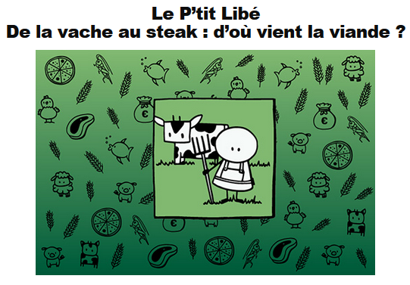
Une nouvelle vidéo d’abattoir, diffusée il y a quelques semaines par une association de défense des animaux, a choqué. On y voyait des animaux se faire maltraiter avant d’être tués. Or en France, on a le droit de tuer des animaux pour les manger mais pas de les faire souffrir avant.
Au fait, d’où vient la viande ? Et pourquoi en mange-t-on ? Les humains pourront-ils encore en consommer dans le futur ? Pour ce nouveau numéro, le P’tit Libé, qui s’adresse aux 7-12 ans, se plonge dans nos assiettes.

Jean Duvillard : Ces gestes qui parlent
http://www.cafepedagogique.net/lexpresso/Pages/2016/05/02052016Article635977685456848036.aspx
La pédagogie doit-elle ignorer les gestes professionnels ? Longtemps la formation professionnelle a méprisé ou ignoré la dimension physique du métier d'enseignant pour se limiter à une didactique disciplinaire ou à une approche sociologique. L'ouvrage de Jean Duvillard veut redonner toute sa place à cette dimension gestuelle du métier. Car on le sait tous sans y avoir réfléchi : il suffit d'une inflexion de la voix, d'un geste, d'une posture trouvés (..)

Archives de guerre - La Première Guerre mondiale
Télécharger les ressources pédagogiques (B1, B2)
Voir le webdoc « Profils 14-18 », sur les portraits de combattants
Voir le webdoc « 700 000 », sur les disparus de la Grande Guerre
Comment les soldats français vivent-ils la guerre ? Quels traumatismes vont-ils en garder ?
À l'occasion de la commémoration du centième anniversaire de la bataille de Verdun, retrouvez deux fiches pédagogiques pour parler de la Grande guerre en classe.

Francophonie en Afrique
http://enseigner.tv5monde.com/collection/francophonie-en-afrique
Des fiches pédagogiques pour exploiter les vidéos de la WebTV Afrique et découvrir toutes les facettes contemporaines du continent.

Les habitants des quartiers prioritaires
Insee Première
Qu’est-ce qui caractérise les habitants des quartiers de la politique de la Ville ? Evidemment la pauvreté. Mais l'Insee montre aussi d'autres fragilités. "En France métropolitaine, 4,8 millions de personnes vivent dans les 1 300 quartiers de la politique de la ville. La population de ces quartiers, de par leur définition même, est fréquemment touchée par la pauvreté. Les habitants sont plus jeunes qu’en moyenne dans la population urbaine. Il s’agit également plus souvent de familles nombreuses ou monoparentales ou d’étrangers. Au-delà de la pauvreté monétaire, la population des quartiers de la politique de la ville présente des fragilités dans plusieurs domaines. Notamment, elle s’insère difficilement sur le marché du travail et manque de formation et de qualification". Ainsi 22% des élèves arrivent en 6ème en retard. 75% des plus de 15 ans sont sans diplôme ou avec un diplôme inférieur au bac.

Les métiers du web
http://librairie.onisep.fr/Collections/Grand-public/Parcours/Les-metiers-du-Web
Très prisés par les élèves, les métiers du web sont en expansion. Les entreprises offrent un nombre croissant d'emplois, note ce nouveau numéro de Parcours, la revue de l'Onisep. Certains métiers, comme ceux de développeur ou de webdesigner, sont accessibles avec un diplôme à bac + 2/3 (DUT, BTS, licence pro, cursus en 3 ans des écoles d’Internet…). Mais la plupart exigent un niveau bac + 5 : écoles d’ingénieurs ou de commerce, écoles d’art, de journalisme ou d’Internet, master universitaire.

Mémoire pédagogique de l’esclavage
http://www.cafepedagogique.net/lexpresso/Pages/2016/05/09052016Article635983521798562488.aspx
Le 10 mai est la « journée nationale des mémoires de la traite, de l'esclavage et de leur abolition ». Un concours, « La flamme de l’égalité », a été lancé cette année sur le thème : « Récits de vies : restituer la voix des acteurs et des témoins ». Sur le site de l’académie de Besançon, Geoffrey Obin rend compte par exemple d’une collaboration entre trois lycées (Salins-les-Bains, Lons-le-Saunier, Chennevières-sur-Marne) et trois disciplines (lettres, latin, espagnol). Les élèves y sont amenés à découvrir des œuvres autour de l’esclavage, à rendre compte de leurs lectures et de leurs recherches par la publication d’articles sur un blog commun, à y proposer des lectures à voix haute d’extraits …

Laïcité : Une élève interdite de cours dans le 77 pour robe trop longue
http://www.cafepedagogique.net/LEXPRESSO/Pages/2016/05/06052016Article635981140418465112.aspx
Pour la proviseure du lycée Flora Tristan de Montereau-Fault-Yonne, porter une robe longue relève du prosélytisme religieux et tombe sous le coup de la circulaire sur le voile, révèle Le Nouvel Obs. Pour l'académie de Créteil par contre "une robe longue n'est pas un motif d'exclusion". Elle appelle au dialogue avec la famille.

Ecrire des récits interactifs
http://www.cafepedagogique.net/lexpresso/Pages/2016/05/09052016Article635983521793102383.aspx
Ecrire et publier en ligne des histoires, imaginer divers fils possibles de l’intrigue que le lecteur explorera ensuite à sa guise : c’est ce que permet le site InkleWriter. L’interface est en anglais, mais d’appropriation très simple. L’outil parait fort adapté pour travailler avec les élèves la cohérence narrative et le plaisir d’écrire, jusque de façon collaborative.

les dérives du football business
http://television.telerama.fr/television/hors-jeu-ou-quand-arte-arbitre-les-derives-du-football-business,141763.php#xtor=EPR-126-newsletter_tra-20160509
Un web documentaire interactif de plus de cinq heures analyse les coulisses d'un monde du ballon devenu fou. Scandales, omerta, matchs truqués... Une investigation remarquable.

Stratégies numériques pour la lecture
Le dossier
Le numérique peut venir au secours de la lecture. C'est ce que montre un remarquable dossier du Récit québécois. Il s'attache à montrer tous les appuis que le numérique peut porter pour améliorer le confort de lecture, partager des stratégies de lecture, améliorer ou animer le texte et partager ses lectures. Ainsi, il montre comment améliorer le texte pour les enfants dyslexique ou comment animer le texte en y incluant des notes ou des images et animations. Une des applications la plus intéressantes est la réalisation de capsules vidéo où l'enseignant verbalise à voix haute sa mise en pratique de la stratégie de lecture. Les enfants ont ainsi à portée de main le vécu d'un lecteur expert. Le dossier montre aussi des outils pour réaliser des questionnaires et dégager l'essentiel d'un texte.
Les fautes d’orthographe diminuent les chances d’être recruté
http://abonnes.lemonde.fr//campus/article/2016/05/27/vos-fautes-d-orthographe-divisent-par-trois-vos-chances-d-etre-recrute_4927955_4401467.html

Une vie de jeune fille voilée
http://abonnes.lemonde.fr/m-actu/article/2016/05/20/une-vie-de-jeune-fille-voilee_4923376_4497186.html
C’est un débat qui divise la France. Maryam, Nuzhat, Nesrine ou Djenaba ont choisi de porter le hijab, elles racontent leur quotidien de jeunes femmes françaises et musulmanes. Des histoires à la fois singulières et banales.

Concours - Wettbewerbe

La vie en BD
http://www.klett.de/frankreich/wettbewerbe

Langues vivantes : Concours européen inter-scolaire
http://www.cafepedagogique.net/lexpresso/Pages/2015/03/05032015Article635611354503777338.aspx
Malgré son nom en anglais, Consumer Classroom est un site disponible dans 23 langues européennes réalisé par la Direction Générale de la Santé et des Consommateurs (DG SANCO) de la Commission européenne. Il vous propose de collaborer avec une autre classe en Europe pour discuter des contenus numériques et créer ensemble un produit (page web, jeux, vidéo) démontrant comment on peut utiliser les ressources numériques en toute sécurité. Le concours est ouvert aux élèves des collèges et lycées de la Communauté Européenne, de 12 à 18 ans, et le site vous propose de vous inscrire et de vous mettre en cotnact avec une classe partenaire.

FrancoMusiques-Wettbewerb
Kostenlose Musik-CD von Cornelsen
Aktuelle französische Musik in den Unterricht tragen. Schüler-Wettbewerb startet: Klassen-Song schreiben und 2.000 Euro gewinnen.

Internet-Wettbewerb: Im Team zur deutsch-französischen Freundschaft beitragen

http://www.cornelsen.de/lehrkraefte/1.c.2932909.de
Herzliche Freundschaft und die Drehachse der europäischen Integration: Die deutsch-französischen Beziehungen haben die Entwicklung Europas in den letzten Jahrzehnten geprägt. Frankophile Schüler können über das Medium Internet weiter dazu beizutragen. Mehr Informationen zum Wettbewerb.

Découvertes-Theaterwettbewerb
Zum Wettbewerb
Die Gewinner 2015 stehen fest!

Quelques sites intéressants
pour le prof de fle à la recherche de matériel et d’idees
(dernière mise à jour : 12-10-2014)
- Le point du FLE: http://www.lepointdufle.net/
- Le site portail du professeur de FLE (M. Overmann) : http://portail-du-fle.info/
- Bonjour de France: www.bonjourdefrance.com:
  - apprendre le français en ligne
- Le plaisir d’apprendre (Le site de ressources du CAVILAM – Alliance française) :
http://www.leplaisirdapprendre.com/
- Le français et vous (magazine pédagogique du Centre International d’Antibes) : http://www.cia-france.com/francais-et-vous/
- Lexique FLE : http://lexiquefle.free.fr/
- Frenchresources : http://www.frenchresources.info/
  - activités pédagogiques : http://frenchresources.info/module_ressources/fr/htm/frameset/ressources/Newsletters-2006-2007/activites.php?act=santons
- Francparler : http://www.francparler.org/
  - rubrique « dossiers » : http://www.francparler.org/dossiers.htm
- Lehrer Online: http://www.lehrer-online.de/franzoesisch.php?sid=27919783949756757723390869086340
- Franskprog : http://www.fransksprog.dk/
- TICs en FLE : http://ticsenfle.blogspot.de/
- Le Café du FLE : http://www.lecafedufle.fr/

- TV 5 Monde : www.tv5.org
  - langue française : http://www.tv5.org/cms/chaine-francophone/lf/p-7174-Langue-francaise.htm
  - enseigner le français : http://www.tv5.org/TV5Site/enseigner-apprendre-francais/accueil_enseigner.php
    - 7 jours sur la planète : http://www.tv5.org/TV5Site/7-jours/
    - paroles de clip : http://www.tv5.org/TV5Site/enseigner-apprendre-francais/paroles-clip.php?id=4
    - les vidéos du site : http://www.tv5.org/TV5Site/enseigner-apprendre-francais/rubrique-5-Les_videos_du_site.htm?id_col=47
    - L’émission du mois : http://www.tv5.org/TV5Site/enseigner-apprendre-francais/rubrique-2-L_emission_du_mois.htm
  - apprendre le français : http://www.tv5.org/TV5Site/enseigner-apprendre-francais/accueil_apprendre.php
    - 7 jours sur la planète : http://www.tv5.org/TV5Site/7-jours/
    - Cités du monde : http://www.tv5.org/TV5Site/enseigner-apprendre-francais/collection-26-Voyages_Cites_du_Monde.htm
    - BD mix : http://www.tv5.org/TV5Site/enseigner-apprendre-francais/collection-33-Bandes_dessinees_BDmix.htm
    - une minute au musée : http://www.tv5.org/TV5Site/enseigner-apprendre-francais/collection-15-Arts_Une_Minute_au_musee.htm
    - théâtre : http://www.tv5.org/TV5Site/enseigner-apprendre-francais/collection-35-Theatre_en_scenes.htm
  - revoir nos émissions : http://www.tv5.org/cms/chaine-francophone/Revoir-nos-emissions/p-14131-Sommaire.htm
    - 7 jours sur la planète : http://www.tv5.org/cms/chaine-francophone/info/p-1914-7-jours-sur-la-planete.htm
    - Acoustic : http://www.tv5.org/cms/chaine-francophone/Revoir-nos-emissions/Acoustic/p-10366-Accueil.htm
    - l’invité : http://www.tv5.org/cms/chaine-francophone/Revoir-nos-emissions/L-invite/p-9990-Accueil.htm
  - musique : http://www.tv5.org/cms/chaine-francophone/Musique/p-14241-Musique.htm
  - cultures du monde : http://www.tv5.org/TV5Site/cultures/cultures_du_monde.php
  - terriennes : http://www.tv5.org/cms/chaine-francophone/Terriennes/p-16162-Accueil.htm
  - cinéma : http://cinema.tv5monde.com/
  - théâtre : http://www.tv5.org/cms/chaine-francophone/Langue-Francaise/Tous-les-dossiers/p-7455-Theatre-en-scene-s-.htm
  - jeux et divertissements : http://www.tv5.org/cms/chaine-francophone/jeunesse/p-13930-Jeux-et-divertissements.htm
  - web TV : http://www.tv5.org/TV5Site/webtv/index.php
  - Entraînez-vous au TCF : http://www.tv5.org/cms/chaine-francophone/enseigner-apprendre-francais/TCF-FLE/p-6817-Accueil-TCF.htm.

- Canal Académie : http://www.canalacademie.com/
  - l’espace apprendre : http://www.canalacademie.com/apprendre/
- RFI : www.rfi.fr
  - rubrique « langue française » (le journal en français facile etc.) http://www.rfi.fr/lffr/statiques/accueil_apprendre.asp
- Radio France : http://www.radiofrance.fr/
  - des émissions intéressantes (http://www.franceinter.fr/emissions/liste-des-emissions)
- 5 minutes avec … : http://www.franceinter.fr/emission-5-mn-avec-1
- Les petits bateaux : http://www.franceinter.fr/emission-les-p-tits-bateaux-archives
- 1 jour 1 actu : http://1jour1actu.com/
- Les petits citoyens (le quotidien + la version audio) : http://www.lespetitscitoyens.com/

Die Auswahl ist zwangsläufig subjektiv: Umso schöner wäre es, wenn Sie mir mitteilen würden, welche Plattformen und Websites Sie in Ihrer Praxis fruchtbringend einsetzen, damit ich die Liste sukzessive ergänzen kann.

Weblettres
https://listes.weblettres.net/wws
* Attention ! * Ces documents, réservés aux enseignants, sont accessibles sur mot de passe uniquement.
Pour l'obtenir, complétez le formulaire à cette adresse:
http://www.weblettres.net/pedagogie/index2.php?page=mp

Le point du fle
http://www.lepointdufle.net/

> zurück zum Inhalt

H. En vrac - Hinweise von KollegInnen

J’en ai assez! - lettre d’information abbestellen

Falls Sie die lettre d’information nicht mehr erhalten möchten, antworten Sie einfach auf diese E-mail mit « J’en ai assez ».

